金融知识普及｜远离虚假理财诈骗

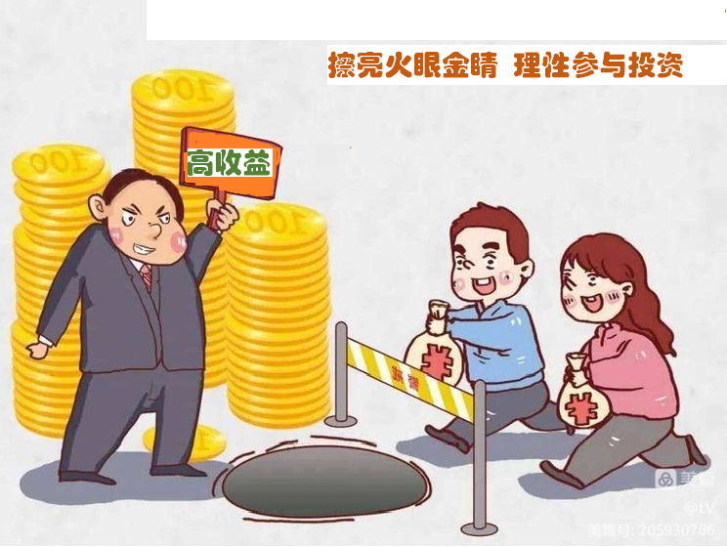
现如今，骗子以专业和高收益作为幌子，利用互联网和电子平台，设计重重骗局，吸引受害人落入虚假投资理财的诈骗陷阱。
【案例】
近日，家住南岗区某小区一居民，接到一个自称是数字货币投资理财顾问的来电，通过电话聊天邀请受害人添加自己的微信，然后通过微信给受害人发送了一个“数字货币圈”APP的安装包，受害人在对方的诱导下在这个APP平台进行数字货币理财投资，之后“理财顾问”又以APP平台升级为由，诱骗受害者将投资理财资金转入骗子账户。
【案例分析】
首先，骗子发布虚假理财信息，引诱受害者，然后假扮成功人士，骗取受害人的信任。
其次，诱导受害人下载投资理财APP平台，吸引受骗人投资。
再次，受害人在进行小额投资时会获取部分收益并成功提现，待受害人尝到甜头后，再引诱受害人加大资金投入。
最后，待受害人投入大量资金后，骗子操纵平台数据，携款逃跑。
【警方提醒】
一定要通过正规渠道投资，凡是高收益的网络理财，一定要提高警惕。老年朋友们尤其要小心，遇到主动上门的投资理财营销，一定要先和子女商量，或者到银行等正规金融机构咨询。

*哈尔滨分行

